Siaga Padang: Sistem Navigasi Evakuasi Tsunami Luring Berbasis Pemodelan Pergerakan Kolektif
Mikail Samyth Habibillah¹, Muhammad Habib², Sheva Ramadhan³, Nisa Dwi Angresti⁴
¹Fakultas Teknologi Informasi Universitas Andalas, Padang, 25163 Indonesia, email: 2411523016_mikail@student.unand.ac.id
²Fakultas Teknologi Informasi Universitas Andalas, Padang, 25163 Indonesia, email: 2411522024_muhammad@student.unand.ac.id
³Fakultas Teknologi Informasi Universitas Andalas, Padang, 25163 Indonesia, email: 2411523020_sheva@student.unand.ac.id
⁴Fakultas Teknologi Informasi Universitas Andalas, Padang, 25163 Indonesia, email: nisadwi@it.unand.ac.id
Corresponding Author: Mikail Samyth Habibillah
INTISARI — Kota Padang menghadapi ancaman tsunami akibat gempa di megathrust Mentawai–Siberut, dengan waktu evakuasi sekitar 20–30 menit setelah gempa terjadi. Dalam waktu sesingkat itu, warga perlu segera mengetahui arah dan tempat evakuasi, sementara akses internet dapat terputus dan data awal uji pengguna menunjukkan 54% peserta tidak dapat menyebutkan tempat evakuasi tanpa bantuan ponsel. Penelitian ini mengembangkan Siaga Padang, aplikasi Android yang membantu warga dan pendatang menentukan arah dan tempat evakuasi dari posisinya tanpa bergantung pada koneksi internet. Aplikasi menyimpan jalur evakuasi yang dihitung sebelum kejadian menggunakan data Badan Penanggulangan Bencana Daerah (BPBD) Kota Padang dan OpenStreetMap. Tujuan evakuasi dipilih secara otomatis di antara tempat yang menjauhi pantai dan masih dapat dicapai dalam waktu evakuasi, dengan prioritas pada Tempat Evakuasi Akhir (TEA) atau zona hijau. Bila keduanya tidak terjangkau, pemodelan pergerakan kolektif membagi warga ke beberapa Tempat Evakuasi Sementara (TES) berdasarkan sebaran penduduk dan daya tampungnya. Navigasi dilengkapi dengan peta luring, panah arah, jalur alternatif, dan rencana keluarga, sedangkan layanan daring digunakan untuk peringatan dan pembaruan data. Navigasi telah diuji dalam mode pesawat. Pada empat jenis ponsel dengan spesifikasi berbeda dan 15 koordinat uji yang sama, arahan siap dalam 80–801 milidetik. Pada pengujian pengguna terhadap 25 peserta, ketepatan arah mencapai 100%, dan 15 peserta yang waktunya tercatat memahami arahan dalam 5–8 detik. Analisis jaringan jalan dengan laju berjalan 0,894 m/s memperkirakan bahwa 78,7% penduduk di zona merah dapat mencapai tempat evakuasi dalam 20 menit. Hasil analisis per kelurahan dan perkiraan beban tujuan evakuasi disiapkan untuk membantu BPBD merencanakan pemerataan tujuan evakuasi serta kebutuhan tempat evakuasi tambahan.
KATA KUNCI — Evakuasi Tsunami, Navigasi Luring, Prakomputasi Jalur, Pembagian Daya Tampung, Aplikasi Android, Kota Padang
- PENDAHULUAN

Kota Padang terletak di pesisir barat Sumatera dan berhadapan dengan segmen megathrust Mentawai–Siberut. Badan Meteorologi, Klimatologi, dan Geofisika (BMKG) menyebut segmen ini sebagai celah seismik, yaitu wilayah yang sudah lama tidak melepaskan gempa besar, sehingga waktu dan kekuatan gempa berikutnya belum dapat dipastikan [1]. Dalam skenario gempa bermagnitudo 8,9, tinggi tsunami di pesisir Kota Padang diperkirakan dapat melebihi 10 m dan tiba kurang dari 30 menit setelah gempa [2]. Menurut Kajian Risiko Bencana (KRB) Kota Padang 2023–2027, wilayah yang terancam mencakup 8 kecamatan dan 55 kelurahan [3]. Materi sosialisasi Badan Penanggulangan Bencana Daerah (BPBD) Kota Padang menggunakan rentang 20–30 menit setelah gempa sebagai acuan kesiapsiagaan [4].
Pemerintah Kota Padang dan BPBD telah menetapkan tempat evakuasi sementara (TES), yaitu bangunan atau dataran tinggi untuk menyelamatkan diri sementara, serta tempat evakuasi akhir (TEA) di luar wilayah yang berpotensi tertimpa tsunami. Rencana evakuasi disajikan dalam peta per kecamatan dan kelurahan [5], [6]. Saat gempa terjadi, pengguna peta perlu menemukan posisinya dan menyesuaikan arah peta dengan lingkungan sekitar, sesuatu yang sulit bagi pendatang maupun warga yang sedang berada di luar lingkungannya. Pada pengujian awal, sebelum peserta mencoba aplikasi, 13 dari 24 peserta yang menjawab tidak dapat menyebutkan tempat evakuasi tanpa bantuan ponsel, termasuk empat peserta yang sedang berlibur di Padang. Selain itu, layanan peringatan di ponsel memerlukan koneksi, padahal jaringan telekomunikasi dapat terganggu setelah gempa [7].
Wawancara dengan tiga narasumber BPBD pada September–Oktober 2026 menghasilkan empat ketentuan yang kemudian menjadi aturan aplikasi: evakuasi dimulai bila gempa terasa lebih dari 30 detik, baik pelan maupun kuat; arah evakuasi menjauhi pantai, tidak mendekati dan tidak sejajar dengan garis pantai; jembatan sebaiknya tidak dilalui jika memungkinkan; dan wilayah dibedakan menjadi zona merah yang dapat terlanda tsunami serta zona hijau di luarnya [8]. Warga diarahkan untuk berjalan cepat, tidak menggunakan kendaraan bermotor, dan tetap mengikuti arahan petugas di lapangan [4].
Beberapa sistem telah membantu warga dengan cara yang berbeda. InaRISK menyajikan informasi risiko berbasis lokasi [9], sedangkan InaTEWS dan sistem peringatan gempa Android menyampaikan peringatan dini [7], [10]; ketiganya tidak menentukan jalur dari posisi pengguna. NVS Tsunami Evacuation di Amerika Serikat menampilkan jalur tercepat keluar zona tsunami, tetapi sebagai layanan daring [11]. Penelitian di Kota Padang telah memetakan bangunan untuk evakuasi vertikal [12] dan menentukan jalur berdasarkan jarak dan waktu menggunakan algoritma Dijkstra, Best First Search, serta analisis sistem informasi geografis [13]-[16]. Simulasi berbasis agen memperlihatkan pentingnya daya tampung tujuan dan beban jalur ketika warga bergerak serentak [17]-[19]. Hasil kajian tersebut umumnya dipakai untuk perencanaan dan belum sampai ke ponsel warga sebagai arahan yang dapat digunakan tanpa internet.
Makalah ini menyajikan Siaga Padang, aplikasi Android untuk navigasi evakuasi tsunami, dengan tiga kontribusi. Pertama, jalur evakuasi dihitung sebelum kejadian sesuai aturan BPBD dan disimpan di ponsel sehingga arahan dapat ditampilkan tanpa internet. Kedua, tujuan dipilih menurut sisa waktu sejak gempa dan, bila diperlukan, menurut pembagian daya tampung TES. Ketiga, aplikasi dievaluasi melalui uji teknis, uji pengguna, dan analisis keterjangkauan yang hasilnya dapat dimanfaatkan BPBD. Bagian II menjelaskan metode, Bagian III menyajikan hasil dan diskusi, dan Bagian IV memuat kesimpulan.
- METODE
Pengembangan Siaga Padang dilakukan dalam enam tahap: penyiapan proses dan data wilayah (II-A), perhitungan jalur sebelum kejadian sesuai aturan BPBD (II-B), pembagian penduduk ke TES menurut daya tampung (II-C), penetapan cara ponsel memilih tujuan (II-D), perancangan arsitektur dan navigasi tanpa jaringan (II-E), serta penyusunan rancangan pengujian (II-F).
- PENGEMBANGAN DAN DATA
Pengembangan dilakukan secara iteratif-inkremental dalam 12 iterasi pada 31 Juli–28 Oktober 2026. Setiap iterasi menghasilkan perubahan kode, basis data, atau dokumen yang dapat diperiksa, dan hasil uji ponsel serta masukan BPBD menentukan perbaikan pada iterasi berikutnya. Audit terhadap data jalur babak penyisihan (versi 2026.09.28) menemukan bahwa 35,2% simpul zona merah memiliki tujuan yang lebih dekat ke pantai daripada titik awalnya dan 31,4% jalur ke TES urutan pertama melewati jembatan. Temuan ini menjadi dasar penghitungan ulang seluruh jalur dengan aturan BPBD.
Zona merah berasal dari peta bahaya tsunami KRB yang digabung dengan zona rawan pada peta evakuasi BPBD [3], [5]. Data TES dan TEA berasal dari digitasi Kelurahan Tangguh dan daftar TES BPBD, sedangkan jaringan jalan pejalan kaki diambil dari OpenStreetMap per 8 Agustus 2026 [20]. Jaringan tersebut dimodelkan sebagai graf dengan 31.813 simpul dan 39.216 ruas; 11.418 simpul berada di zona merah seluas 7.272 ha. Data memuat 244 TES, 167 di antaranya memiliki angka daya tampung dengan total 155.980 jiwa, serta 22 TEA. Setiap simpul juga menyimpan jarak ke garis pantai untuk memeriksa arah tujuan. Gambar 1 merangkum alur sistem: garis ungu utuh menandai alur yang berjalan tanpa jaringan, dari prakomputasi hingga navigasi di ponsel, sedangkan garis abu-abu bertitik menandai layanan server yang memerlukan jaringan.
- PRAKOMPUTASI JALUR
Jalur dihitung sebelum kejadian dengan algoritma Dijkstra satu sumber terbalik, yaitu penelusuran yang dimulai dari tujuan sehingga jalur dari banyak simpul asal diperoleh sekaligus. Biaya ruas berupa waktu tempuh dengan dua penyesuaian: ruas yang mendekati pantai lebih dari 50 m diberi penalti, sedangkan jalur resmi BPBD diberi faktor 0,8 agar lebih diutamakan. Perkiraan waktu tetap dihitung dari panjang jalur sebenarnya. Untuk setiap simpul zona merah disimpan hingga tiga pilihan TES berupa deretan simpul, sedangkan jalur ke TEA dan zona hijau disimpan sebagai pohon simpul berikutnya. Waktu dalam basis data menggunakan laju 1,2 m/s dan diubah dalam aplikasi menjadi 0,894 m/s, sesuai laju orang dengan mobilitas terbatas menurut pedoman Federal Emergency Management Agency (FEMA) P-646 yang juga dirujuk oleh BPBD [8], [21].
Dua aturan BPBD diterapkan saat menghitung jalur. Tujuan harus menjauhi pantai dengan sudut lebih dari sekitar 15°, yaitu pertambahan jarak ke pantai dibagi jarak garis lurus antara simpul asal dan tujuan lebih dari 0,27; tujuan yang berjarak kurang dari 100 m dikecualikan. Jalur tanpa jembatan sepanjang 20 m atau lebih akan didahulukan, dan jembatan hanya digunakan bila tujuan tidak dapat dicapai tanpa melaluinya. Dengan aturan ini, hanya 19% jalur TES urutan pertama yang masih melewati jembatan karena tidak ada sambungan lain, turun dari 31,4% sebelum audit. Aplikasi menandai jalur tersebut dengan memberi keterangan “Lewat jembatan”. Sebanyak 730 simpul zona merah tidak memiliki TES yang memenuhi syarat, tetapi seluruh simpul zona merah tetap memiliki jalur menuju zona hijau.
- PEMBAGIAN DAYA TAMPUNG
Pemodelan pergerakan kolektif dalam makalah ini adalah perhitungan yang membagikan perkiraan penduduk dari banyak simpul asal ke TES dengan memperhitungkan daya tampung dan waktu tempuh, bukan simulasi pergerakan orang dari waktu ke waktu. Penduduk terpapar menurut KRB disebar ke bangunan di wilayah bahaya setiap kelurahan, dan bangunan di zona merah tambahan dari peta evakuasi diberi perkiraan berdasarkan kepadatan per luas bangunan, sehingga diperoleh 313.862 jiwa pada simpul zona merah. Pembagian dihitung menggunakan program linear yang meminimalkan total waktu tempuh seluruh penduduk, yaitu jumlah dari perkalian banyaknya penduduk dengan waktu tempuhnya ke TES tujuan, dengan syarat beban setiap TES tidak melebihi daya tampungnya dan waktu tempuh paling lama 15 menit. TES yang dapat dipilih dalam pembagian ini hanya TES yang memiliki angka daya tampung dan memenuhi aturan arah menjauhi pantai. Bila semua TES yang terjangkau sudah penuh, sisa penduduk ditempatkan pada TES terjangkau tercepat dan dicatat sebagai kelebihan. Pembagian ini diterapkan pada 89.158 jiwa yang tidak dapat keluar dari zona merah dalam 15 menit, tetapi masih dapat mencapai TES dengan daya tampung yang tercatat. Hasilnya berupa porsi tujuan untuk setiap simpul yang disimpan di basis data, sedangkan 77 TES tanpa angka daya tampung tetap menjadi cadangan.
- PEMILIHAN TUJUAN PADA PONSEL
Ponsel hanya membandingkan jalur yang tersimpan untuk simpul terdekat. Batas waktu perjalanan dihitung dari 20 menit sejak gempa, dikurangi waktu yang sudah berlalu, cadangan 5 menit, dan waktu menuju simpul awal; bila evakuasi dimulai segera setelah gempa, batasnya 15 menit. Waktu gempa diambil dari peringatan resmi bila tersedia, dari perkiraan pengguna, atau dari saat aplikasi dibuka. Tujuan kemudian dipilih dengan urutan berikut.
1) TEA atau zona hijau yang masih terjangkau, dipilih yang waktu tempuhnya paling singkat; bila waktu tempuh ke TEA sama dengan waktu tempuh ke zona hijau, TEA didahulukan.
2) TES dari porsi daya tampung yang masih terjangkau. Pilihan diundi berbobot porsi dengan nilai pemilih dari kode keluarga sehingga anggota keluarga pada titik awal dan waktu yang sama memperoleh TES yang sama.
3) TES terjangkau yang terjauh dari pantai, asalkan sedikitnya 50 m lebih jauh daripada TES tercepat.
4) Tujuan tercepat di antara pilihan yang tersimpan.
Setelah dipilih, tujuan dipertahankan agar tidak berganti-ganti. Jika tujuan tidak lagi terjangkau meskipun pengguna berjalan cepat, aplikasi menawarkan pilihan yang setidaknya 2 menit lebih singkat, dan tujuan baru dipakai setelah pengguna menekan “Pindah”.
- ARSITEKTUR DAN NAVIGASI LURING
Siaga Padang terdiri atas persiapan data, aplikasi Android, dan server (Gambar 1). Basis data SQLite yang hanya dibaca dan peta dasar vektor 8,1 MB disertakan dalam berkas pemasangan sehingga status zona, tujuan, jalur, dan peta tersedia tanpa jaringan. Saat evakuasi, aplikasi membaca posisi dari Global Positioning System (GPS) dan arah hadap dari kompas, mencari simpul terdekat, mengambil jalurnya, lalu merangkai bentuk ruas menjadi garis di peta; urutan koordinat ruas dibalik bila berlawanan dengan arah perjalanan. Ponsel tidak menjalankan pencarian lintasan.
Petunjuk belok dibentuk dari arah jalur yang diperiksa setiap 12 m; perubahan kurang dari 28° tidak dianggap belokan, dan petunjuk ditampilkan saat titik belok berjarak paling jauh 50 m. Panah mengikuti arah hadap ponsel dan menunjuk jalur sekitar 15 m di depan. Bila posisi lebih dari 18 m dari jalur, garis putus-putus mengarahkan pengguna ke titik masuk terdekat; bila pengguna mengambil jalan lain dan berada sedikitnya 40 m dari jalur lama pada tiga pembacaan berturut-turut, jalur dibaca ulang dari jalan tersebut. Kedatangan dikonfirmasi setelah tiga pembacaan berturut-turut berada paling jauh 20 m dari tujuan dengan ketelitian posisi paling besar 35 m, atau berada di luar zona merah untuk tujuan zona hijau. Layar hanya menampilkan satu instruksi utama pada satu waktu untuk mengurangi beban berpikir saat panik [22].
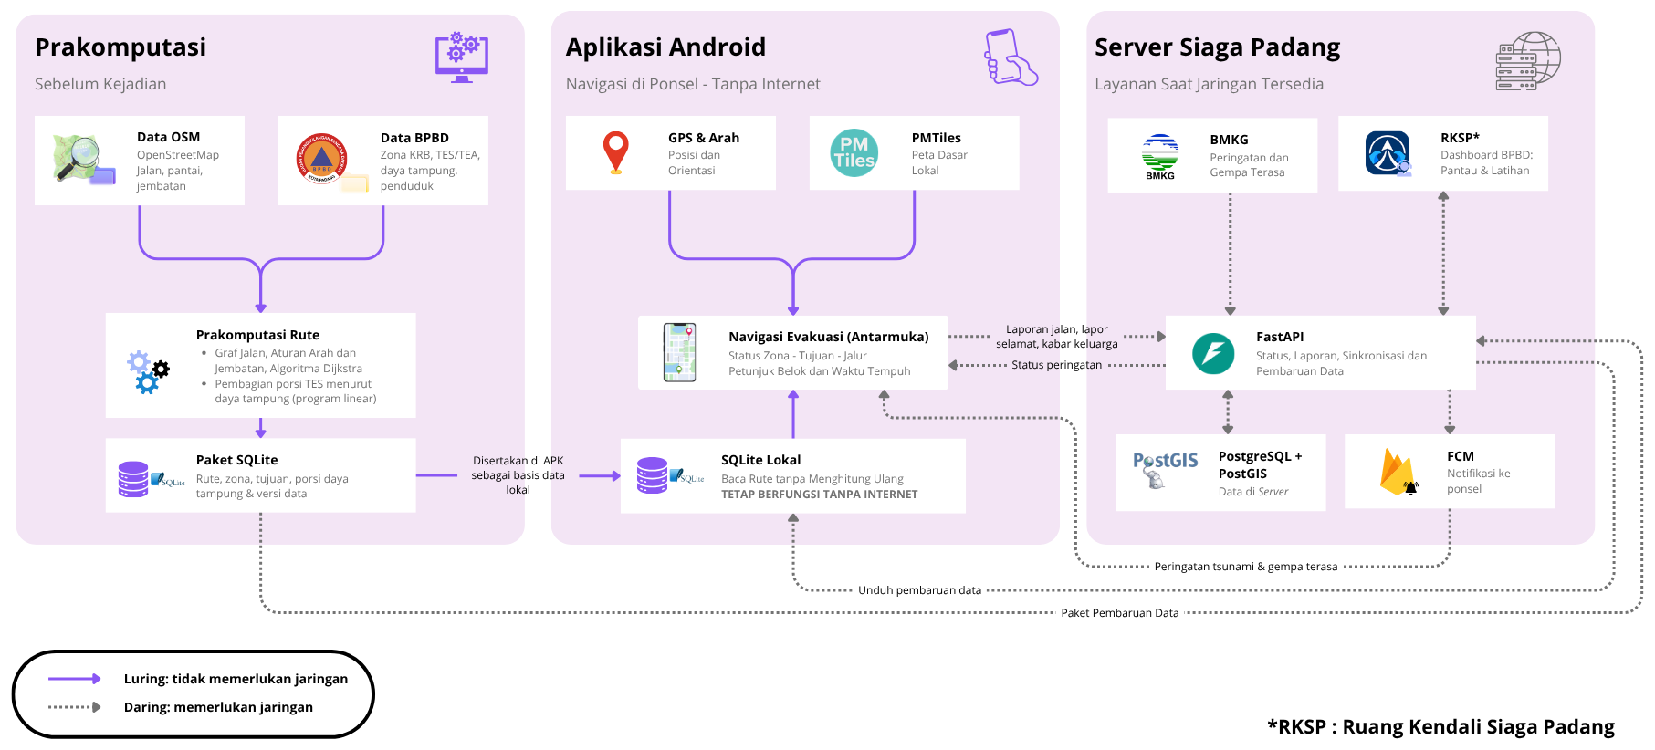
Gambar 1. Arsitektur Siaga Padang: prakomputasi dan aplikasi Android berjalan tanpa jaringan, sedangkan server melengkapi peringatan, laporan, dan pembaruan data saat jaringan tersedia.
Server FastAPI melengkapi navigasi saat jaringan tersedia, yaitu untuk informasi BMKG, peringatan lewat Firebase Cloud Messaging (FCM) yang membuka layar evakuasi dan membunyikan sirene, lapor selamat, laporan jalan terhalang, serta pembaruan data. Operator memakai dashboard Ruang Kendali Siaga Padang (RKSP) untuk mengirim peringatan latihan dan melihat rekap lapor selamat. Permintaan ke server dibatasi 1 detik untuk tersambung dan 2 detik untuk menerima jawaban, lalu aplikasi tetap memakai data di ponsel.
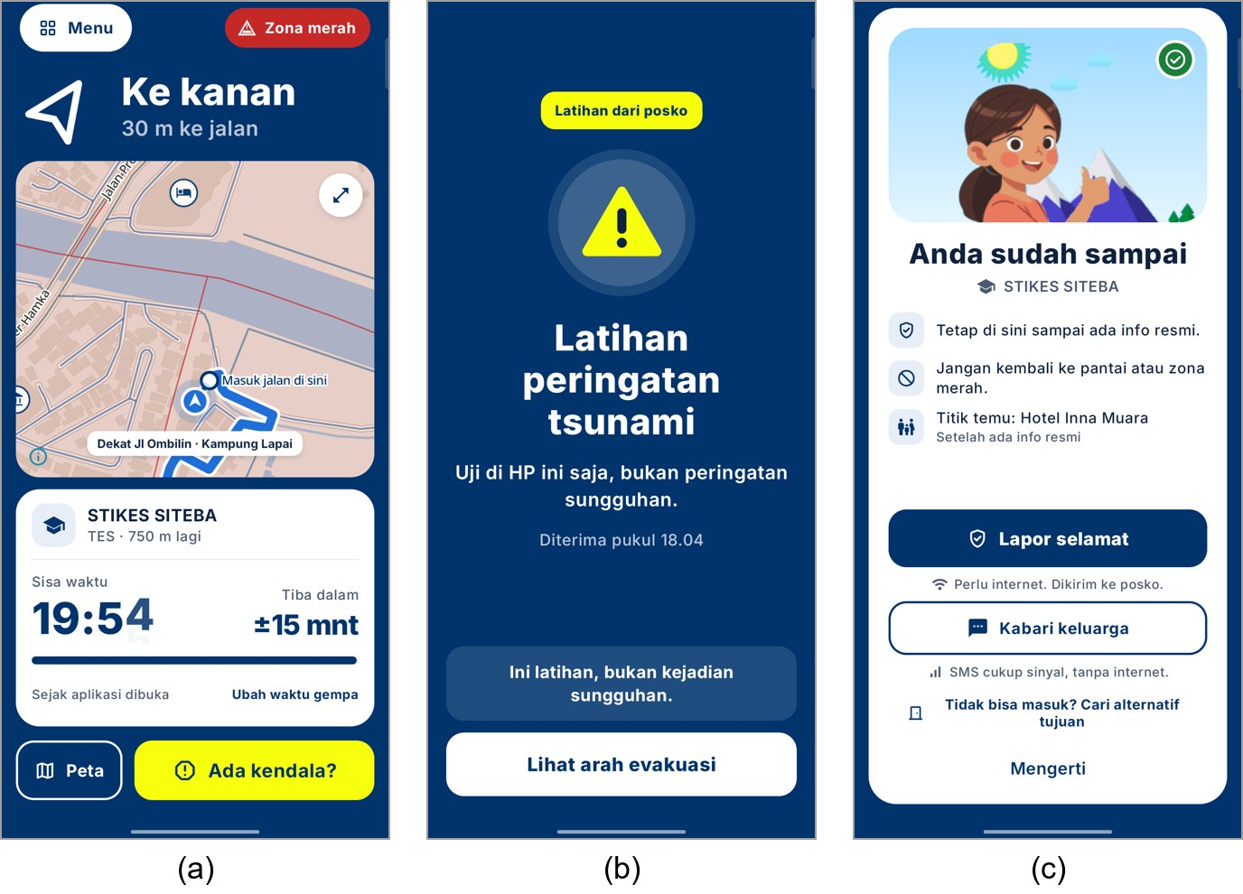
Gambar 2. Layar Siaga Padang: (a) arahan dengan peta kecil dalam mode pesawat, (b) jendela peringatan latihan, dan (c) layar kedatangan dalam mode pesawat.
- RANCANGAN PENGUJIAN
Pengujian terdiri atas uji unit, uji teknis, uji pengguna, dan analisis keterjangkauan. Uji teknis memeriksa navigasi dalam mode pesawat, waktu penyajian arahan di bawah 1 detik, selisih waktu respons antarponsel paling banyak 1 detik, ukuran basis data paling besar 75 MB, dan kontras warna minimal 4,5:1 menurut Web Content Accessibility Guidelines (WCAG) 2.1 [23]. Uji pengguna dilakukan dalam dua tahap: lima calon pengguna pada Agustus 2026 dan 25 peserta pada 11, 12, 18, dan 22 Oktober 2026 di Masjid Al Hakim, Universitas Negeri Padang (UNP), Masjid Raya Padang, dan Pantai Ujung Batu. Peserta tahap kedua diminta menunjuk arah evakuasi dengan peta cetak, lalu dengan aplikasi dalam mode pesawat di lokasi yang berbeda; hasilnya dinilai dari rekaman suara dan video. Analisis keterjangkauan membandingkan tiga aturan pemilihan tujuan dengan asumsi perjalanan dimulai saat gempa, pengguna berada pada simpul jalan, dan laju 0,894 m/s.
- HASIL DAN DISKUSI
Bagian ini menyajikan hasil implementasi (III-A), pengujian teknis (III-B), uji pengguna (III-C), analisis keterjangkauan dan beban TES (III-D), serta keterbatasan penelitian beserta solusinya (III-E).
- IMPLEMENTASI
Aplikasi dibangun dengan Kotlin, Jetpack Compose, MapLibre, dan Room. Versi 0.3.1 menggunakan basis data 2026.10.18 berukuran 36,97 MB, dan 531 kasus uji unit lulus. Gambar 2 memperlihatkan layar arahan dalam mode pesawat, jendela peringatan latihan, dan layar kedatangan dengan tombol lapor selamat. Fitur pendukung meliputi rencana titik temu keluarga yang dapat dibagikan melalui kode Quick Response (QR) tanpa internet, mode latihan, widget layar utama, dan pengingat saat memasuki zona merah.
- PENGUJIAN TEKNIS
Hasil uji teknis dirangkum pada Tabel I. Dalam mode pesawat, arahan tampil 960 ms pada pembukaan pertama setelah pemasangan, lalu 481 ms dan 551 ms pada dua pembukaan berikutnya. Pada empat jenis ponsel dengan spesifikasi berbeda dan 15 koordinat uji yang sama, arahan siap dalam 80–801 ms setelah koordinat diterima. Pengujian terpisah pada tujuh ponsel dengan 20 koordinat menghasilkan simpul awal, zona, tujuan, dan waktu tempuh yang sama pada semua ponsel, dengan selisih waktu pemrosesan paling besar 675 ms (Gambar 3). Gambar 3 memperlihatkan median waktu pemrosesan 152–706 ms dan nilai tertinggi 884 ms pada Infinix X6855, sehingga ponsel paling lambat dalam pengujian pun tetap di bawah target 1 detik. Kedua pengukuran memakai versi data dan perangkat yang berbeda sehingga dilaporkan terpisah.
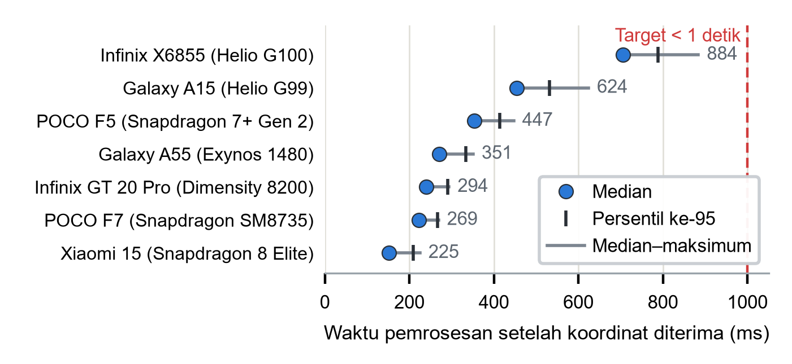
Gambar 3. Waktu pemrosesan arahan pada tujuh ponsel dengan 20 koordinat yang sama (data 2026.10.16); seluruh nilai berada di bawah target 1 detik.
Tabel I
Hasil Pengujian Teknis
Pengujian | Hasil | Target
Mode pesawat | Arahan tampil 960 ms pada pembukaan pertama, lalu 481 ms dan 551 ms (satu ponsel) | Berjalan tanpa jaringan
Waktu pemrosesan arahan | 80–801 ms pada empat jenis ponsel, 15 koordinat, data 2026.10.18 | < 1 detik
Konsistensi antarponsel | Tujuh ponsel, 20 koordinat: simpul, zona, tujuan, dan waktu tempuh sama; selisih pemrosesan maks. 675 ms | ≤ 1 detik
Ukuran basis data | 36,97 MB | ≤ 75 MB
Kontras warna | 53 pasangan warna memenuhi WCAG 2.1 | ≥ 4,5:1
Uji unit | 531 dari 531 lulus | Semua lulus

- UJI PENGGUNA
Pada tahap pertama, empat dari lima calon pengguna menemukan tujuan dengan peta resmi dalam 27–89 detik dan satu peserta tidak berhasil, sedangkan dengan versi awal aplikasi kelimanya menemukan tujuan dalam 8–57 detik (median 18 detik). Kesulitan mengatur perbesaran peta yang dialami tiga peserta digunakan untuk memperbaiki ukuran awal peta dan tombol pengaturnya. Hasil tahap kedua dirangkum pada Tabel II. Dengan aplikasi, seluruh 25 peserta menunjuk arah dengan benar, dan 15 peserta yang waktunya tercatat memerlukan 5–8 detik. Dengan peta cetak, 20 peserta benar dan 5 peserta tidak berhasil, termasuk 1 peserta yang menyerah pada detik ke-35. Waktu kelompok mahasiswa tidak dihitung karena peserta dapat mendengar jawaban orang sebelumnya, dan durasi kedua cara tidak dibandingkan karena urutan dan lokasi tugasnya berbeda.
Tabel II
Hasil Tes Arah pada Uji Pengguna Tahap Kedua
Aspek | Aplikasi | Peta cetak
Peserta | 25 | 25
Arah benar | 25 (100%) | 20 (80%)
Tidak berhasil | – | 5
Waktu tercatat (detik) | 5–8 (15 peserta) | 10–58 (15 peserta)

Dua peserta melanjutkan uji dengan berjalan ke TES. Peserta yang menggunakan internet tiba dalam 9 menit dengan perkiraan 18 menit, sedangkan peserta dalam mode pesawat tiba dalam 7 menit dengan perkiraan 12 menit. Perkiraan aplikasi lebih lama karena menggunakan laju perencanaan 0,894 m/s. Masukan peserta, seperti tampilan awal yang lebih sederhana, nomor darurat, ikon yang lebih jelas, dan warna yang lebih nyaman, digunakan untuk menyusun ulang Beranda dan penanda TES dan TEA pada desain akhir.
- KETERJANGKAUAN DAN BEBAN TES
Analisis jaringan memperkirakan 78,7% penduduk zona merah dapat mencapai tujuan tercepatnya dalam 20 menit. Tabel III membandingkan tiga aturan pemilihan tujuan dengan batas perjalanan 15 menit. Dibandingkan dengan aturan tujuan tercepat, aturan terbaru meningkatkan proporsi penduduk yang memiliki tujuan dalam 15 menit dari 61,2% menjadi 69,1% dan menurunkan proporsi yang tiba lebih dari 15 hingga 20 menit dari 17,5% menjadi 9,6%. Total kelebihan beban pada TES berdaya tampung tercatat turun 24,2%, dari 58.363 menjadi 44.264 jiwa, walaupun jumlah TES yang terlampaui naik dari 43 menjadi 45. Karena itu, besarnya kelebihan beban lebih tepat digunakan sebagai ukuran daripada jumlah TES yang terlampaui.
Tabel III
Proyeksi Tujuan dan Beban TES (313.862 Jiwa)
Aturan | Tujuan ≤ 15 menit | > 15–20 menit | TES terlampaui | Kelebihan beban (jiwa)
Tujuan tercepat | 61,2% | 17,5% | 43 | 58.363
Zona hijau dahulu, lalu TES terjauh dari pantai | 61,2% | 17,5% | 40 | 53.470
Aturan terbaru dengan pembagian TES | 69,1% | 9,6% | 45 | 44.264

Kelebihan beban tetap muncul karena Tabel III memproyeksikan seluruh 313.862 jiwa, termasuk penduduk yang waktu tempuhnya melebihi 15 menit dan tetap diberi tujuan cadangan. Pada kelompok 89.158 jiwa yang dibagi menurut daya tampung, beban tersebar ke 122 TES dan kelebihan 23.442 jiwa terjadi di 37 TES, terutama di pesisir utara dan pusat kota (Gambar 4). Kelebihan ini muncul ketika semua TES yang terjangkau dalam 15 menit sudah penuh (Bagian II-C). Sebanyak 21 TES menerima beban lebih dari dua kali daya tampungnya, sehingga lokasi tersebut menjadi prioritas pembaruan daya tampung atau penambahan tempat evakuasi bersama BPBD. Pada aturan terbaru, tujuan seluruh penduduk terbagi menjadi zona hijau 51,4%, TEA 3,1%, dan TES 45,5%. Kelurahan dengan jumlah penduduk terbesar yang belum dapat mencapai tempat evakuasi dalam 20 menit adalah Batang Kabung, Padang Sarai, Parupuk Tabing, Pasir Nan Tigo, dan Dadok Tunggul Hitam, sehingga wilayah ini menjadi prioritas penambahan tempat evakuasi. Angka tersebut merupakan perkiraan berbasis jaringan jalan dan laju perencanaan, bukan prediksi waktu tiba tsunami; perhitungan antrean di jalan dibahas pada Bagian III-E.
- KETERBATASAN
Pengujian teknis menggunakan koordinat tetap agar hasil antarponsel sebanding, dan uji mode pesawat dilakukan pada satu ponsel; pengujian berikutnya akan mengukur ketelitian GPS di 30 titik lapangan dan pada ponsel dengan RAM 4 GB atau kurang. Rencana keluarga diuji dengan satu ponsel yang sama, sehingga pemindaian kode QR dan kabar keluarga antarponsel menjadi tahap uji berikutnya. Angka daya tampung mengikuti data sumber, sedangkan 77 TES tanpa angka daya tampung berperan sebagai cadangan; penetapan satu standar luas per orang bersama BPBD akan menjadi dasar pembaruan daya tampung seluruh TES. Model perlu dilengkapi perhitungan antrean di jalan melalui simulasi berbasis agen [17]-[19].
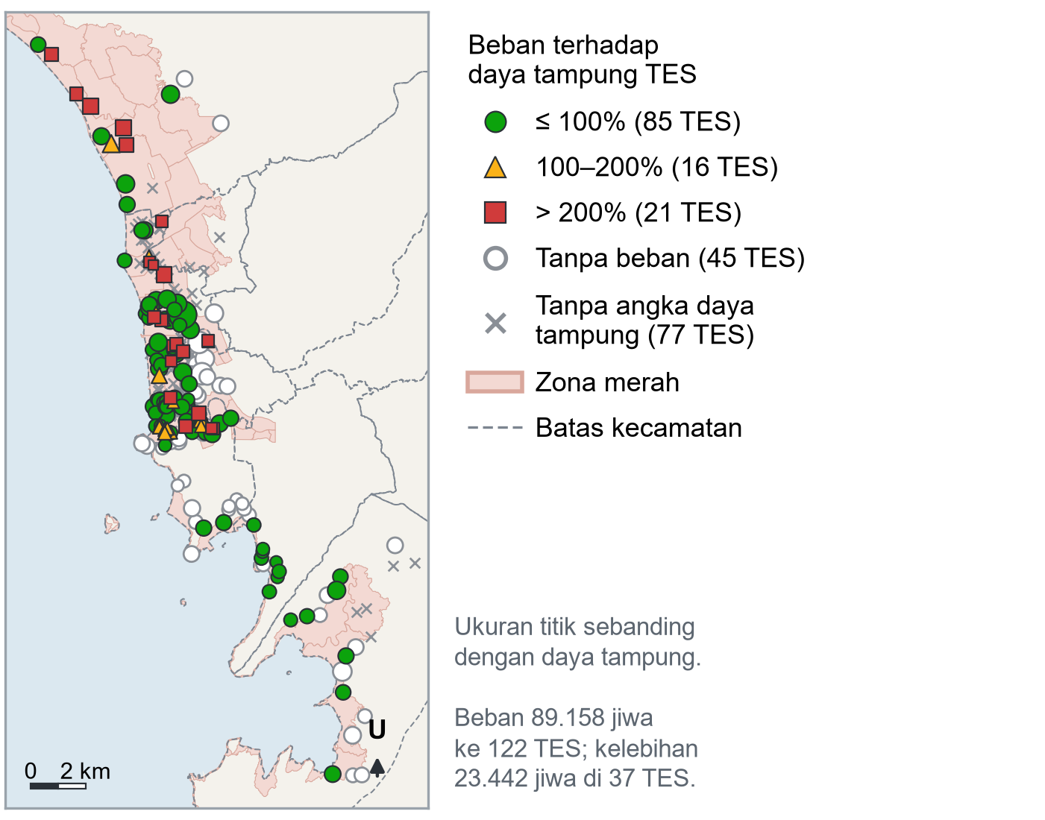
Gambar 4. Beban model tiap TES berdaya tampung tercatat pada kelompok pembagian 89.158 jiwa (data 2026.10.18). Warna dan bentuk penanda menunjukkan rasio beban terhadap daya tampung.
- KESIMPULAN
Siaga Padang menunjukkan bahwa arahan evakuasi tsunami dapat disajikan dari posisi pengguna tanpa koneksi internet dengan membaca jalur yang dihitung sebelum kejadian sesuai aturan BPBD. Arahan siap dalam waktu kurang dari 1 detik pada ponsel uji dengan hasil yang sama antarponsel, dan seluruh 25 peserta uji menunjuk arah evakuasi dengan benar. Pada proyeksi, pemilihan tujuan berdasarkan sisa waktu dan pembagian daya tampung meningkatkan proporsi penduduk yang memiliki tujuan dalam 15 menit menjadi 69,1% dan menurunkan kelebihan beban TES sebesar 24,2%. Hasil per kelurahan dan perkiraan beban TES dapat membantu BPBD merencanakan pemerataan tujuan dan tempat evakuasi tambahan. Pengembangan berikutnya meliputi pengukuran GPS di lapangan, perhitungan antrean di jalan, uji rencana keluarga antarponsel, pembaruan daya tampung TES bersama BPBD, serta uji dengan pengguna yang lebih beragam, termasuk lansia dan penyandang disabilitas.
REFERENSI
Badan Meteorologi, Klimatologi, dan Geofisika. (2024) Tentang Gempa di Selat Sunda dan Mentawai–Siberut yang “Tinggal Menunggu Waktu”. [Online], https://www.bmkg.go.id/berita/utama/tentang-gempa-di-selat-sunda-dan-mentawai-siberut-yang-tinggal-menunggu-waktu, tanggal akses: 10-Agu-2026.
- Badan Meteorologi, Klimatologi, dan Geofisika. (2022) BMKG Dorong Kota Padang Wujudkan Tsunami Ready Community, Tingkatkan Kesiapsiagaan Gempa dan Tsunami. [Online], https://www.bmkg.go.id/berita/utama/bmkg-dorong-kota-padang-wujudkan-tsunami-ready-community-tingkatkan-kesiapsiagaan-gempa-dan-tsunami, tanggal akses: 10-Agu-2026.
- Badan Penanggulangan Bencana Daerah Kota Padang, Dokumen Kajian Risiko Bencana Kota Padang Provinsi Sumatera Barat 2023–2027. Padang, Indonesia: BPBD Kota Padang, 2022.
- Badan Penanggulangan Bencana Daerah Kota Padang, Materi Sosialisasi Simulasi Gempa Berpotensi Tsunami Kota Padang. Padang, Indonesia: BPBD Kota Padang, 2025.
- Pemerintah Kota Padang dan Badan Penanggulangan Bencana Daerah Kota Padang, Peta Tempat Evakuasi Sementara dan Lokasi Potensial Shelter, skala 1:15.000. Padang, Indonesia: Pemerintah Kota Padang, KOGAMI, dan Mercy Corps Indonesia, t.t.
- Pemerintah Kota Padang. Padang Sigap. [Online], https://padang.go.id/padangsigap, tanggal akses: 10-Agu-2026.
- Google Research. (2025) Android Earthquake Alerts: A Global System for Early Warning. [Online], https://research.google/blog/android-earthquake-alerts-a-global-system-for-early-warning/, tanggal akses: 10-Agu-2026.
- Badan Penanggulangan Bencana Daerah Kota Padang, wawancara dengan Bidang Kedaruratan dan Logistik serta Bidang Pencegahan dan Kesiapsiagaan, Padang, 28 Sep.–7 Okt. 2026, komunikasi pribadi.
- Badan Nasional Penanggulangan Bencana. InaRISK. [Online], https://inarisk.bnpb.go.id/, tanggal akses: 10-Agu-2026.
- Badan Meteorologi, Klimatologi, dan Geofisika. InaTEWS: Indonesia Tsunami Early Warning System. [Online], https://inatews.bmkg.go.id/, tanggal akses: 10-Agu-2026.
- NANOOS. (2025) NVS Tsunami Evacuation, versi 2.6. [Online], https://apps.apple.com/us/app/nvs-tsunami-evacuation/id478984841, tanggal akses: 27-Sep-2026.
- H.A. Fina dan P.R. Rahmad, “Pemetaan Bangunan Gedung Engineered Structure sebagai Vertikal Evakuasi Shelter Berdasarkan Ketinggian Jangkauan Tsunami di Kota Padang,” J. Pendidikan Tambusai, Vol. 10, No. 2, hal. 9992–10001, 2026.
- L.O. Andreas, F. Ashar, dan N. Zuwida, “Analisa Parameter Kebutuhan Jarak dan Waktu Zona Rawan Tsunami pada Proses Evakuasi Masyarakat Kota di Padang,” CIVED, Vol. 9, No. 3, hal. 291–296, 2022, doi: 10.24036/cived.v9i3.336.
- D. Setyawan dan Y. Basuki, “Analisis Topografi dalam Penentuan Jalur Evakuasi Tsunami di Kota Padang,” J. Pembangunan Wilayah dan Kota, Vol. 17, No. 1, hal. 48–58, 2021, doi: 10.14710/pwk.v17i1.22358.
- Anisya dan G.Y. Swara, “Aplikasi Pencarian Shelter Tsunami Terdekat di Kota Padang Menggunakan Metode Best First Search,” J. Teknoif, Vol. 5, No. 1, hal. 63–70, 2017, doi: 10.21063/jtif.2017.V5.1.63-70.
- F. Ashar, D. Amaratunga, dan R. Haigh, “Tsunami Evacuation Routes Using Network Analysis: A Case Study in Padang,” Procedia Eng., Vol. 212, hal. 109–116, 2018, doi: 10.1016/j.proeng.2018.01.015.
- T. Takabatake, K. Asai, H. Kakuta, dan N. Hasegawa, “Optimizing Evacuation Paths Using Agent-Based Evacuation Simulations and Reinforcement Learning,” Int. J. Disaster Risk Reduct., Vol. 117, art. 105173, 2025, doi: 10.1016/j.ijdrr.2024.105173.
- D. Purbani dkk., “Tsunami Evacuation Model in the Panimbang Subdistrict, Banten Province, Indonesia: GIS- and Agent-Based Modeling Approaches,” Geographia Technica, Vol. 18, No. 2, hal. 132–148, 2023, doi: 10.21163/GT_2023.182.10.
- E. Mas, S. Koshimura, F. Imamura, A. Suppasri, A. Muhari, dan B. Adriano, “Recent Advances in Agent-Based Tsunami Evacuation Simulations: Case Studies in Indonesia, Thailand, Japan and Peru,” Pure Appl. Geophys., Vol. 172, hal. 3409–3424, 2015, doi: 10.1007/s00024-015-1105-y.
- OpenStreetMap Foundation. Copyright and License. [Online], https://www.openstreetmap.org/copyright, tanggal akses: 10-Agu-2026.
- Federal Emergency Management Agency, Guidelines for Design of Structures for Vertical Evacuation from Tsunamis, 3rd ed., FEMA P-646. Washington, DC, USA: FEMA, 2019.
- J. Leach, “Why People ‘Freeze’ in an Emergency: Temporal and Cognitive Constraints on Survival Responses,” Aviat. Space Environ. Med., Vol. 75, No. 6, hal. 539–542, 2004.
- World Wide Web Consortium. (2018) Web Content Accessibility Guidelines (WCAG) 2.1. [Online], https://www.w3.org/TR/WCAG21/, tanggal akses: 25-Okt-2026.

